ГКУ СО МО «СОЗВЕЗДИЕ».

«Быть здоровым - это модно»

Выполнил: Клеван Илья

ученик 5-А класс

Руководитель проекта:

Сунцова Людмила Михайловна

Инструктор по физической культуры

Можайск-2023

**ВВЕДЕНИЕ**

Выбор темы моего проекта обусловлен социальной значимостью проблемы Здоровья, проблемы наркомании, алкоголизма. Здоровье человека – актуальная тема для обсуждения у всех времен и народов. Как в притче «Счастье или Здоровье?»:

Поспорили однажды Здоровье и Счастье о том, кто из них важнее.

Они обратились к мальчику.  
— Мальчик, что для тебя важнее — счастье или здоровье?  
— Конечно же, счастье! – не задумываясь, ответил мальчик.  
— Ты счастливый?  
— О! Да, я счастливый!  
— Вот видишь! — захлопало в ладоши Счастье и подпрыгнуло от радости.

— Я же говорю, что счастье главнее.  
— А скажи, мальчик, ты здоров? — задало следующий вопрос Здоровье.  
— Да, я здоров!  
— Везет тебе! — вмешалась в разговор проходившая мимо женщина. — Мне бы твоё здоровье, тогда и я была бы счастлива.

**Актуальность.** В последнее время показатели здоровья населения ухудшаются. Исходя из медицинского обследования, проводимого в последние годы, видно, что особую тревогу вызывает здоровье детей. Каждый 5-й школьник страдает хроническими заболеваниями: 50% младших школьников страдают простудными заболеваниями, у 10% – выявлено нарушение осанки, у 5% пониженное зрение, у детей наблюдаются отклонения в психическом развитии, неврозы

**Проблема.**

Здоровый образ жизни личности подростков представляет собой характеристику, которая включает в себя: знания и представления о здоровье человека, о здоровом образе жизни, сформированные привычки и мотивацию своего поведения как здорового человека, умения и навыки здорового поведения на основе постоянной двигательной активности, неприятия вредных привычек.

Для решения данной проблемы нами создан проект «Здоровым быть – это модно!».

Девиз работы по формированию здорового образа жизни стала народная мудрость **«Здоровый человек есть самое драгоценное произведение природы».**

**Цель проекта:**

[Формирование и развитие у подрастающего поколения культуры здорового образа жизни, укрепление нравственных ориентиров и сохранение физического и духовно-психического здоровья школьников, формирование у воспитанников стойкой негативной установки по отношению к употреблению ПАВ.](http://globuss24.ru/web/userfiles/image/doc/hello_html_m1b2a19f2.jpg" \t "_blank)

**Задачи:**

● Воспитание активной жизненной позиции и ответственного отношения к своему здоровью.

● Учить укреплять и сохранять свое здоровье.

● Учить навыкам самоанализа по проблеме здорового образа жизни.

● Создавать условия, позволяющие успешно взаимодействовать с окружающей средой и людьми.

● Развивать положительное отношение и мотивацию к здоровому образу жизни.

**Ожидаемые результаты:**

-Сформировать осознанную потребность, и необходимость соблюдения правил личной гигиены, режима дня, занятий физической культурой, выполнение ежедневной утренней зарядки, в правильном полноценном питании.

-Будет сформировано сознательно бережное отношение к своему здоровью, самому ценному – человеческой жизни и чувство ответственности за своё поведение.

-Повысится культура формирования здорового образа жизни.

1. **Этапы и сроки реализации проекта**

Продолжительность проекта – 2022-2023 год. Реализация проекта осуществлялась в 3 этапа: подготовительный, практический, заключительный.

Подготовительный этап (сентябрь):

На данном этапе выбирался проект и разрабатывался план работы над ним. Указывались мероприятия, предусматривались часы для подготовки к мероприятиям. Проводился анализ существующей ситуации.

Практический этап (октябрь-декабрь):

Проводились мероприятия согласно составленному плану. Учитывались положительные моменты и указывались недостатки.

Заключительный этап:

На заключительном этапе проводилось обобщение и подведение итогов проделанной работы. Проводился анализ динамики изменений ценностных установок у воспитанников.

**Направления работы:**

* Движение – это жизнь.

1. **Программа деятельности**

***Движение – это жизнь:***

- организация и проведение спортивных мероприятий;

- организация и проведение динамических прогулок и игр на свежем воздухе в любое время года ежедневно;

- физкультурные минутки на уроках;

- организация спортивных перемен;

- занятость в кружках и секциях;

- экскурсии, походы;

- дни здоровья.***Просветительская работа с детьми:***

- проведение мероприятий, направленных на профилактику вредных привычек;

- организация и проведение мероприятий по профилактике детского травматизма;

- беседы о здоровом образе жизни, о режиме дня, о правилах закаливания, о вредных привычках.

**Принципы оздоровительной работы**

* Сознательности и активности (высокая степень самостоятельности, инициативы, творчества)
* Наглядности
* Систематичности и последовательности (взаимосвязь знаний, умений, навыков)
* Принцип «Не навреди!»
* Принцип повторения (выработка динамических стереотипов)
* Постепенности (преемственность одной ступени с другой)
* Доступности и индивидуализации
* Непрерывности
* Принцип формирования ответственности у учащихся за своё здоровье и здоровье окружающих
* Стиль учителя – быть примером в осуществлении здорового образа жизни

**Комплекс ОРУ**

Упр. №1

И.П. -О.С. Вращение головой руки на пояс.

1-4 В.Г право

1-4 В.Г О.С влево

Упр. №2

И.П. ноги врозь руки на плечи вращение

1-4 вращение руками вперёд

1-4 вращение руками назад

Упр. №3

И.П. Ноги врозь руки на ширине плеч вверх

1-4 вращение руками вперед

1-4 вращение руками назад

Упр.№4

И.П. О.С руки на поясе

1-Руки вверх правая нога назад

2 И.П.-О.С.

3-основная стойка руки вверх левая нога назад

4- И.П.-О.С

Упр.№5

И.П. -Ноги врозь руки на поясе

1 - правая вверх наклон в лево

2-И.П.

3 - левая вверх наклон в право

4 И.П

Упр. №6

И.П, Ноги врозь руки на пояс

1- наклон к правой ноге

2 - наклон в середину

3 наклон к ноге в левой

И.п. ноги врозь руки на поясе

Упр.№7

И.п. ноги врозь руки на пояс

1 наклон вперед, руки на пол

2 приседание руки вперёд

3 наклон вперед, руки на пол

4 и.п. руки на пояс ноги врозь

Упр. №8

И. П сед на правой

1-4 перекаты с правой на лево

2 перекаты с лево на право

3перекаты с право на лево

4 перекаты с лево на право

Упр.№9

И.п- О.С. руки на поясе. прыжки

1ноги врозь руки на пояс

2 И.П.

3 ноги врозь руки на пояс

4 И.П.

Упр. №10

Ходьба на месте.

**Комплекс упражнений с гантелями для мальчиков.**

Комплекс состоит из 10 упражнений с гантелями весом 1-3 кг. Выполнять его можно через день в любое удобное время. Занятия следует начинать с ходьбы на месте, постепенно переходящей в бег.

Упр. №1

И.П.-О.С. руки у плеч с гантелями.

1- Поднять руки вверх- вдох.

2-И.П. выдох.

Упр. №2

И.П. -О.С. руки у плеч с гантелями.

Повторить с подъемом на носки.

Упр.№3

И.П.-О.С.    гантели в опущенных руках.

1-Наклониться вперед, занося руки с гантелями между ногами, — выдох,

2-И.П. выпрямиться — вдох.

Упр.№4

    И.П.  -ноги на ширине плеч, гантели в опущенных руках.

1-Поднять прямые руки вперед-вверх через стороны,— вдох,

2-И.П. опустить руки — выдох.

Упр. №5

 И.П.- ноги на ширине плеч, гантели в опущенных руках.

1.Поднять прямые руки через стороны вверх с подъемом на носки — вдох,

2.опустить — выдох.

Упр. №6

     И.П. -  ноги на ширине плеч, гантели в вытянутых вперед руках. 1.Поворот в право, не отрывая ног от опоры. Дыхание произвольное 2.И.П.

3. Поворот в лево, не отрывая ног от опоры. Дыхание произвольное 4. И.П.

Упр.№7

  И.П.  Лечь на спину, руки упереть в пол, гантели прикреплены к ступням. 1.Поднять прямые ноги вверх, — вдох,

2. опустить ноги — выдох. И т д

   Упр. №8  Встать с гантелями за спиной в опущенных руках.

1.Поднять гантели за спиной до касания с лопатками, с подъемом на носки — вдох,

2 опустить руки — выдох.

      Упр. №9  Встать с гантелями за головой в согнутых руках. Дыхание произвольное.

Выполнить подскоки.

Упр. №10 Ходьба на месте с гантелями.

[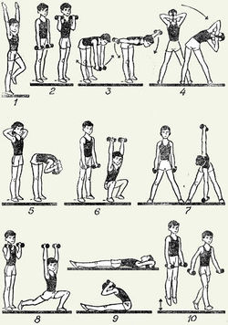](http://sportwiki.to/images/3/3c/Ganteli_deti.jpg)

**Веселые старты.**

### Эстафета “ Гонки с мячом”. (Встречная эстафета).

На одной стороне выстраиваются девочки в колонну по двое, на противоположной – мальчики, в колонну по двое. По сигналу две девочки, держа мяч двумя руками у груди, начинают бег вперед приставным шагом. Добежав до колонны мальчиков, они передают мяч и уходят в конец колонны. Два мальчика в свою очередь, держа мяч одной рукой у груди начинают приставными шагами возвращаться к колонне девочек. Эстафета заканчивается, когда участники поменяются местами.

### Эстафета “Цветик-семицветик”.

*(****10 лепестков разного цвета, 1 сердцевина (мяч), 2 конуса для ориентира (для одной команды).***

На расстоянии 9 м от линии старта располагается мяч, а на расстоянии 18 м лепестки разного цвета. По команде первый участник добегает до лепестков и берёт один, добегая до мяча кладёт его в виде лепестка и передаёт эстафету 2 игроку. Тот, пробегая мимо цветка смотрит какого цвета лепестка нет и добегая до них берёт нужного цвета лепесток, добегает до мяча и кладёт лепесток и т. д. Лепестки одинакового цвета брать нельзя. Нарушивших правила возвращают за лепестком нужного цвета.

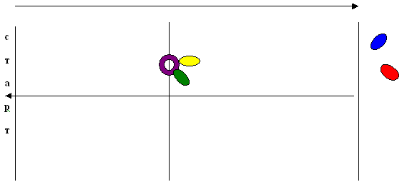

2. Эстафета “**Круговая порука**”. ***10 гим. палок (для одной команды).***

В кругу стоит вся команда вполоборота к центру круга. В правой руке у участника – гимнастическая палка. По сигналу надо отпустить свою палку и успеть подхватить палку впереди стоящего. Тот, кто уронит палку, покидает круг. У каждой команды 10 попыток. Побеждает та команда, у которой больше осталось игроков в круге.

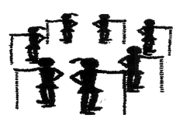

3. Эстафета: “**Сладкая жизнь”. *1 стул, миска с мукой, 10 конфет.***

Игрок, добежав до стула с миской, в которой находятся 10 конфет, не помогая себе руками, должен взять в рот 1 конфету, после чего возвращается к своей команде и передаёт эстафету следующему участнику и т.д.

### 4. Эстафета “Хапуга”*1стул, волейбольные мячи (для одной команды).*

Капитан команды, стоя на стуле, ловит мячи от классного руководителя. Выигрывает тот, кто больше удержит мячей, стоя на стуле.

5. **Эстафета “ ТУРСПРИНТ”.*4 обруча, 2 конуса, 1 длинная скакалка.***

По сигналу команда начинает движение вперед, пролезая змейкой через обручи, которые держат вертикально в руках помощники, стоя боком по направлению движения. Не отпуская скакалку из рук, добежав, таким образом, до ориентира, участники огибают его и возвращаются назад таким же способом. Выигрывает команда, которая первая пересекла финишную прямую.

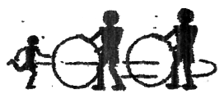

**6. Эстафета “Длинная скакалка**”.***1 скакалка, 2 (для одной команды).***

Двое взрослых с длинной скакалкой стоят по краям площадки. Сначала прыгает один участник, к нему по очереди присоединяются ещё 5 участников. В случае ошибки эстафета прекращается. Каждой команде даётся 2 попытки.

***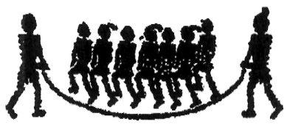***

### 7. Эстафета “Живой барьер”.*2 конуса для ориентира (для одной команды).*

На старте располагаются 5 мальчиков, на средней линии 5 девочек. На дистанции вся команда ложится на пол параллельно друг другу. По сигналу последний мальчик должен пробежать через участников (живой барьер), и лечь на пол. Сразу первый участник со стороны старта поднимается и бежит, делая тоже самое. Эстафета выполняется по всей дистанции, пока последний участник пересечет среднюю линию.

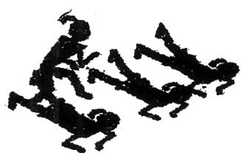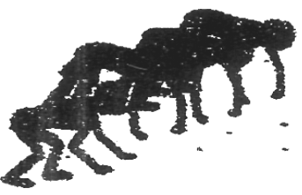

После этого начинают эстафету девочки. Девочки выстраивают тоннель с упором на руки и ноги, поднимая корпус вверх. Последняя девочка пробегает на четвереньках сквозь тоннель и становится в ряд с остальными и т. д., пока последняя девочка не пересечет линию финиша.

8. Эстафета **“Хлопушка**”.***1стул,10 воздушных шариков: (для одной команды).***

Добежать до стула, на котором лежит воздушный шарик. Сесть на него так, чтобы он взорвался. Затем добежать до своей команда и передать эстафету.

### 9. Эстафета “В обруч с головой”.*1 обруч, 2 помощника (для одной команды).*

Двое взрослых стоят напротив друг друга на расстоянии 10м и катят друг другу обруч, сквозь этот катящийся обруч должен пробежать каждый участник команды. Выигрывает та команда, которая чисто прошла сквозь обруч.

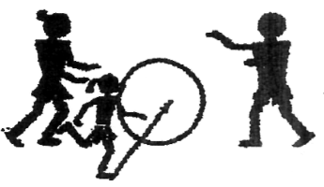

10. Эстафета “ **Гонки с мячом”.** **(Встречная эстафета). *1 в. мяч, 2 конуса.***

На одной стороне выстраиваются девочки в колонну по двое, на противоположной – мальчики, в колонну по двое. По сигналу две девочки, держа мяч двумя руками у груди, начинают бег вперед приставным шагом. Добежав до колонны мальчиков, они передают мяч и уходят в конец колонны. Два мальчика в свою очередь, держа мяч одной рукой у груди начинают приставными шагами возвращаться к колонне девочек. Эстафета заканчивается, когда участники поменяются местами.

### 11. Эстафета “ Не урони” (встречная). *1 волейбольный мяч, 2 конуса.*

Построение, как и в предыдущей эстафете. Девочки, зажав мяч между ног, должны попрыгать до мальчиков, а мальчики, опираясь на ноги и руки (лицом вверх) должны прогнать мяч ногами до девочек. Выигрывает команда, которая меньше сделала ошибок, и первая пришла на финиш.

1. **План работы по проекту «Здоровым быть – это модно!»**

|  |  |  |
| --- | --- | --- |
| **№п/п** | **Мероприятия** | **Сроки** |
| 1 | Классный час «Здоровое питание» | сентябрь |
| 2 | Классный час «Режим дня воспитанников» | сентябрь |
| 3 | Конкурс рисунков «Я за здоровый образ жизни!». | октябрь |
| 4 | Беседа «Чистота-залог здоровья» | октябрь |
| 5 | Спортивные состязания для 1-4 классов «Веселые старты” | ноябрь |
| 6 | Урок здоровья «Ослепительная улыбка» | ноябрь |
| 7 | Книжная выставка «Здоровым быть здорово!» | декабрь |
| 8 | Акция «ЗОЖ – это модно!» | январь |
| 9 | Беседа «Предупреждение травматизма по пути в школу. Правила поведения в школе, на уроке, перемене» | февраль |
| 10 | Классные часы ««Что нужно знать о витаминах» | март |
| 11 | Школьные олимпийские игры | Апрель |
| 12 | Игры на свежем воздухе | Весь год |
| 13 | «Весёлая перемена» | Весь год |

**Вывод:** Быть здоровым – это ведущее стремление человека. Здоровый и духовно развитый человек счастлив: он отлично себя чувствует, получает удовлетворение от своей деятельности, стремится к самосовершенствованию. Здоровый человек – здоровое общество. На примере данного проекта мы показали, что все зависит от человека, от его образа и стиля жизни. Мы хотели сформировать в каждом позитивный образ жизни, чтобы в дальнейшем каждый воспитанник соблюдал все правила и нормы здорового образа жизни и пришел к мысли: **«Здоровым быть - это модно!».**